サシバの食べものをべ、守ろう
してね！
サシバの食べもの調査体験

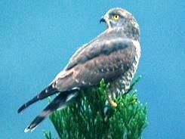

つくば市に飛んでくる渡り鳥「サシバ」をご存知ですか？サシバは、春にフィリピンなど東南アジアからつくばにやって来て子育てをして、秋に帰って行く珍しいタカです。
サシバは、地球から絶滅してしまうかもしれない貴重な鳥です。サシバの食べものとなる生きものを調べ、どのように守っていけるか、みんなで考えましょう。

開催日
７月１３日（日）
の場合、7月19日（土）に
時間帯 | 内 容
９:15～9:30 | 集合、受付開始
９:30～10:00 | 開催のごあいさつ、移動
10:00～11:00 | サシバの食べもの調査
11:00～11:30 | 標本作成、まとめ
11:30～12:00 | かたづけ、移動

集合場所
の森（つくば市金田1338-2）
地図など裏面参照

定 員
20名（をえた場合、）
講 師
元国立研究所
学 春日 清一先生
対 象
小学3年生以上

持ちもの
、長ズボン、ゴム手またはビニール手、、飲みもの、や（あれば）
参加費
無料！


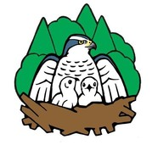
共 催
NPO法人 のを守る会、NPO法人 NPOセンター・コモンズ、認定NPO法人 日本NPOセンター
- この活動は全国各地で展開されている株式会社 損害保険ジャパン及び日本興亜損害保険 株式会社のSAVE JAPANプロ ジェクトの一環として開催されます。9月及び10月に行われる本プログラムにて今回の記録が使用されます。詳細は裏面をご覧ください。

は


協 賛
株式会社 ジャパン、日本 株式会社

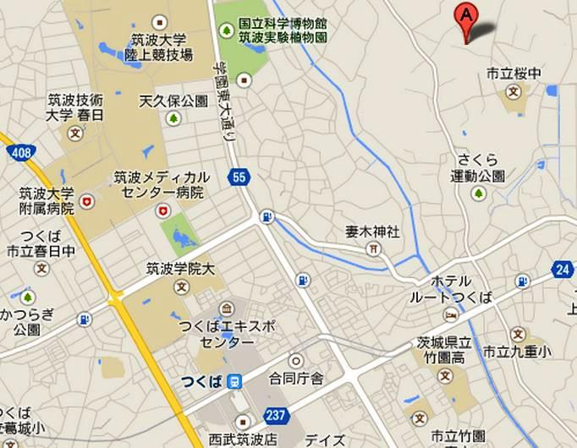
集合場所
の森（つくば市金田1338-2）
つくば駅からバスと徒歩で15分程度。車で7分。
駐車場あり
つくば駅からの送迎あり
待ってるよ！
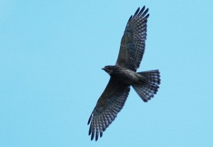

金田台の生態系を守る会
2007年から活動、2013年にNPO法人化しました。国指定「」、「」など数多くある周辺や、文化、貴重動植物の保全、教育等行っています。オオタカなどのについて学ぶ会や中学生対象授業の開催、春のみちくさハイク、の森のみ、秋～冬の森林ボランティア活動などを続けています。
茨城の市民活動として、過去15年間やイベント、を通じてNPOを行うとともに、NPOフォーラムのような場やなどを通じて企業や行政、とNPOなどの セクターをえたのに取り組んできました。
茨城ＮＰＯセンター・コモンズ

SAVE JAPANプロジェクトとは、47都道府県のNPOとのさま、ジャパン・日本がになって、 全国各地の「いきものが住みやすい環境づくり」を行うプロジェクトです。お客さまにWeb(*1)をごいただくことに より、を行い、地域の環境団体やNPO支援センター、日本NPOセンターとで、市民参加型のイベントを開催 します。参加の案内や、などホームページに。地域みんなで参加できるイベントを目指します。(http://savejapan-pj.net)
*1) Webとは、保険などの説明書を「紙」の印刷物ではなく、ホームページ上でできる仕組みです。

お申し込み・お問い合わせ
NPO法人 のを守る会 担当：髙橋
☎：090-3476-7814 eメール：info@kondadaiseitaikei.com

「サシバの食べもの調査体験」参加申込書 締切：開催５日前
フリガナ |  |  |  | ご所属
氏名 |  |  |  | ご所属
年齢 | 歳 または 代 |  |  | ご所属
連絡先住所 | 〒 （自宅・所属団体・勤務先）
連絡先 | ☎ | ＦＡＸ | ｅメール
- を記入 | つくば駅からの送迎の希望 あり ・ なし |  | 宿泊の希望 あり ・ なし
- ご記入いただいた個人情報は、本事業の運営及び関連するご連絡のみに使用致します。
日 時
平成26年1月２６日（日）

